Внеурочная деятельность. Проект « Чудо природы – снежинки».

Автор проекта Виноградова Людмила Николаевна.

Учебные предметы: окружающий мир, изобразительное искусство, технология.

Возраст участников 7 – 11 лет.

Состав проектной группы: учащиеся 1 «Г» класса, 5 «Г» класса, учителя, родители.

Аннотация проекта.

Предлагаемый проект ориентирован на создание сотрудничества между школьниками, учителями и родителями учащихся. Срок реализации проекта составляет 1 – 1.5 месяца. Итоги работы над проектом будут представлены на заключительном праздничном мероприятии в конце четверти, на котором будут присутствовать дети, родители, педагоги.

Дидактические цели проекта:

- совместная деятельность детей способствует развитию учебно-познавательных умений, пробуждает любознательность к окружающему миру;
- учатся наблюдать природу, фиксировать результаты наблюдений;
- замечать и воспринимать красоту природы, и выражать в музыке, живописи, в танце;
- выбирать тему, ставить цель, планировать и продумывать совместную деятельность;
- развивает коммуникативные навыки, умение высказывать своё мнение и учитывать точку зрения другого человека;
- учить использовать различные источники информации.

Этапы работы над проектом:

- Обсуждение вопросов участниками проекта и постановка цели (Что я хочу узнать о снежинках? Что могу и хочу сделать сам? С чего начать работу?)
- Знакомство с памяткой юного исследователя и совместное продумывание этапов работы по смешанным возрастным группам.
- Выбор тем по группам для проведения исследования и поиска информации.
-Возможные вопросы для самостоятельных исследований учащихся:
-Кого из писателей и учёных интересовали снежинки? Как они рассказали об этом чуде природы другим людям?
-Как и где рождаются снежинки? Почему они такие разные?
-Хрупкая красота тающих снежинок, запечатлённая художниками и фотографами.
-Отношение к снежинкам композиторов и балетмейстеров, выраженное в музыке и танце.
-Художественная мастерская – знакомство с искусством вырезания бумажных снежинок.
-Создание интерьера помещения к новогоднему празднику.
- Продумывание каждой творческой группой в какой форме представить собранный материал: презентация, выставка фотографий или рисунков, демонстрация опытов, костюмов, сделанных из снежинок, чтение наизусть авторских стихов и отрывков произведений, исполнение танцев снежинок, прослушивание мелодий и текстов песен.

Памятка юного исследователя.

Исследование – это открытие нового, неизвестного.
Чтобы исследование привело к результату, надо продумывать этапы работы .
1. Выбор темы. Выбери тему, которая тебе интересна.
2. Выбрав тему, поставь цель. О чём хочу узнать? С чего начать? Что хочу сделать?
3. Определи, где будешь искать информацию: читать книги, энциклопедии, пользоваться Интернетом, расспрашивать других людей; пойдёшь на выставку или на экскурсию, прочитаешь воспоминания, дневники интересных людей, научно-популярные журналы (например, «Костёр», « Трамвай», « Юный эрудит», Библиотечка « Юного художника», «Мурзилка»).
Источниками информации могут быть: энциклопедии, словари, справочники, научно - популярные журналы (« Детская школьная академия», « Gеолёнок», « Юный эрудит» и другие);
- музеи: естественнонаучные, исторические и т. д.;
- телевизионные передачи: канала « Культура», передача « Моя планета» ( « Россия-2» ), «Неизвестная планета» (REN TV);
- Интернет, например, сайты: www. megabook.ru ( Мегаэнциклопедия Кирилла и Мефодия);
school.yandex.ru ( Школьный яндекс); 2012edukids.ru ( Электронная энциклопедия для школьников );
- книги серии « Школа творчества»: В.В.Серова, В. В. Серов « Вырезаем снежинки». Более 100 моделей.
4. Подумай, как ты будешь информацию фиксировать: записывать, печатать на компьютере, зарисовывать в блокноте, фотографировать. Это надо делать так, чтобы потом с ней было удобно работать.
5. При отборе материала думай, интересно ли это будет тем, кому ты будешь рассказывать. Выбирай самые интересные, необычные факты. Отмечай главное.
Продумай, как лучше представить результаты своей работы, прорепетируй своё выступление: как ты будешь говорить, показывать рисунки, фотографии, демонстрировать слайды. Помни: интересно слушать того, кто говорит логично, выразительно, кратко. Учитывай возраст слушателя.

Объявление темы проекта.
Ведущий: « В одном старом журнале я прочитала такую историю « Я, капитан китобойного судна «Спрут» – Джеймс Гиффорд сего дня 21 декабря 1839 года поймал снежинку необычайного размера – 32 дюйма ( 1 дюйм — 2,54 см ) в поперечнике.
Будучи растопленной, она дала два с половиной стакана пресной воды!»

Ребята, верите ли вы, что снежинки бывают таких размеров? Каких размеров бывают снежинки? Кого заинтересовала эта тема, и кто хочет взяться за исследование?
Художник: « Ребята, возьмите лист синей бумаги и нарисуйте белым карандашом или белой гелевой ручкой какие снежинки вы видели в природе. В основе любой снежинки – 6 лучей» (На выполнение задания даётся 7 минут.)
Далее ребята рассматривают выставку детских рисунков и находят самую необычную, самую маленькую, самую кружевную и т. д.
Ведущий: « Один американский натуралист много лет фотографировал снежинки через микроскоп, а потом издал альбом, содержащий четыре тысячи портретов этих хрупких созданий»
Снегопад. Тихо и красиво падают из облаков на землю снежинки. Планируя, как маленькие парашютики, кружатся они при самом лёгком ветре в завораживающем танце.
Можно подставить варежку и поймать снежинку. Только не дышите на неё, иначе от тёплого дыхания снежная звёздочка мгновенно растает. Если рассмотреть снежинки, то вы увидите, что они очень разнообразны по форме. Кажется, нет и двух одинаковых. Учёные, изучающие снежинки, выделили 9 основных форм снежных кристаллов: пластинка, звезда, столбик, игла, пушинка, ёж, запонка, снежинка-крупа.
Задание для художников: Ребята, соберите свою коллекцию рисованных снежинок. Сейчас зима, и когда на улице пойдёт снег, выйдите и поймайте на ладонь несколько снежинок. Рассмотрите, запомните и зарисуйте. Рисовать лучше на синей или фиолетовой бумаге, белой гуашью или белой гелевой ручкой.
Можно нарисовать букет из снежинок, собранной для Снежной королевы.
Ведущий: Ребята, а что же такое снежинки? Какими свойствами они обладают?
Определение значения слова детьми.
Ответ: Снежинки – это сростки простейших кристалликов льда – иголочек и пластинок. Кристаллики льда образуются из водяного пара. Высоко в небе зимой плывут перистые облака, состоящие из множества таких кристалликов. Они растут, превращаются в снежинки, тяжелеют и летят вниз. Начинается снегопад.
Снежинка – очень нежное, капризное создание. Малейшее изменение температуры, ветра или влажности влияет на её размер и «телосложение».Если дует влажный ветер, снежинки слегка подтаивают по концам и слепляются при полёте в хлопья.
По форме снежинок метеорологи научились даже предсказывать погоду.
Ведущий: « Чудо природы – снежинки, их необыкновенная, хрупкая красота восхищала писателей, композиторов, балетмейстеров.
Задание группам: Найдите в книгах сказочные отрывки, в которых говорится о необыкновенных свойствах снежинок, и подготовьте чтение наизусть, инсценируйте отрывок из сказки или прочитайте стихи поэтов. Подберите музыку.

Отрывок из сказки Г. Х. Андерсена « Снежная королева».

А Снежная королева не может войти сюда? – спросила раз девочка.
- Пусть-ка попробует! – сказал мальчик.
- Я посажу её на тёплую печку, вот она и растает.
Но бабушка погладила его по головке и завела разговор о другом.
Вечером, когда Кай был дома и почти совсем разделся, собираясь лечь спать, он вскарабкался на стул у окна и поглядел в маленький оттаявший на оконном стекле кружочек. За окном порхали снежинки; одна из них, побольше, упала на край цветочного ящика и начала расти, расти, пока наконец не превратилась в женщину, закутанную в тончайший белый тюль, сотканный, казалось, из миллионов снежных звёздочек. Она была так прелестна и нежна, но изо льда, из ослепительного, сверкающего льда, и всё же живая! Глаза её сияли, как звёзды, но в них не было ни теплоты, ни покоя. Она кивнула мальчику и поманила его рукой. Мальчуган испугался и спрыгнул со стула; мимо окна промелькнуло что-то похожее на большую птицу»

Отрывок из сказки Виктора Витковича и Григория Ягдфельда « Сказка среди бела дня».

Молча Митя отдал мальчикам картофелины и морковки, и мрачно стал катать голову своей маленькой снежной бабе. Ему было так жалко часы, что он не видел, как с неба падали редкие звёздочки снега. А когда Митя высунул язык и на его кончик упала снежинка, мальчик её проглотил не заметив.
Из-за риг показались розвальни с большой ёлкой, но Мите и это было всё равно. Макушка ёлки волочилась по снегу, оставляя кружевной след. Рядом шагал дядя Вася, держа вожжи в руке. Ребята побежали к ёлке; они уже вставили своим бабам картофелины вместо глаз и по морковке вместо носа. Всем было хорошо, только Мите было плохо. Прилепив голову своей маленькой бабе, он поплёлся за мальчиками.
Дядя Вася взвалил ёлку на спину, ребята подхватили её кто за что и шумно потащили в школу. Но Митя с ними не пошёл. Он не мог забыть часиков.
- А вдруг там... – пробормотал он и повернул обратно к своей маленькой бабе. От огорчения у него щипало сердце и, что было всего досадней – он сам выбирал эти часики в ларьке! Стоило выбирать, чтобы тут же потерять!
Митя начал разрывать ногой снег и шарить руками.
Позади него лошадь, запряжённая в сани, мотала серебряной головой. В лучах низкого зимнего солнца снег искрился, как рассыпанные драгоценные камни.
- Что ты ищешь, мальчик? – спросил вдруг какой-то нежный голосок.
Митя поднял голову. Никого! Посмотрел на телеграфный столб – это не он. На обледеневший колодец – это не он. На лошадь, покрытую инеем, – это не она.
- Раздался тихий смех. Перед Митей стояла ожившая снежная баба: девочка в песцовой шубке, белых ботиках, отороченных мехом, в белой меховой шапочке и в белых пушистых перчатках. Её заснеженные глаза были широко открыты.
Митя отступил на шаг; у него перехватило дыхание.
- Я спрашиваю, что ты ищешь, мальчик?
- Часы... – пролепетал Митя.
- Они здесь, – девочка положила руку на сердце. – Слышишь?
И Митя, наклонив голову к шубке, услышал: «тик-так, тик-так...»
- А ты кто? – прошептал Митя.
- Не знаю, – сказала девочка.
- Как не знаешь? – рассердился Митя. – Я же тебя слепил. Скажи спасибо!
- Спасибо, – сказала девочка.
Они помолчали. Митя от смущения раскатывал ногой снег. Он исподлобья поглядел на девочку и удивился: её глаза делались синее и синее!

Отрывок из сказки Сергея Козлова « Зимняя сказка».
С утра падал снег. Медвежонок сидел на опушке леса, на пеньке, задрав голову, и считал, и слизывал упавшие на нос снежинки.
Снежинки падали сладкие, пушистые и, прежде чем опуститься совсем, привставали на цыпочки. Ах как это было весело!
« Седьмая», – прошептал Медвежонок и, полюбовавшись всласть, облизал нос.
Но снежинки были заколдованные: они не таяли и продолжали оставаться такими же пушистыми у Медвежонка в животе.
« Ах, здравствуйте, голубушка! – сказали шесть снежинок своей подруге, когда она очутилась рядом с ними. В лесу так же безветренно? Медвежонок по-прежнему сидит на пеньке? Ах какой смешной Медвежонок!»
Медвежонок слышал, что кто-то в животе у него разговаривает, но не обращал внимания.
А снег всё падал и падал. Снежинки всё чаще опускались Медвежонку на нос, приседали и, улыбаясь, говорили: « Здравствуй, Медвежонок!»
« Очень приятно, – говорил Медвежонок. – Вы – шестьдесят восьмая». И облизывался.
К вечеру он съел триста снежинок, и ему стало холодно, что он едва добрался до берлоги и сразу уснул. И ему приснилось, что он – пушистая, мягкая снежинка...

Стихотворения о снежинках.

Снежинка
- Опустись, снежинка,
На мою ладошку:
Кружишься давно ты,
Отдохни немножко.
– Ишь, какая хитрая!
Думаешь, не знаю:
На ладошке тёплой
Сразу я растаю.
(Г. Абелян)

Снежинки

Лёгкие, крылатые, Собрались на огонёк.
Как ночные бабочки, А куда им деться?
Кружатся, кружатся Им ведь тоже, ледяным,
Над столбом у лампочки. Хочется погреться.
( И. Бурсов)

Снежинка

Светло-пушистая, Лазурь чудесную
Снежинка белая, Она покинула.
Какая чистая, Себя в безвестную
Какая смелая! Страну низринула.
Дорогой бурною В лучах блистающих
Легко проносится. Скользит, умелая,
Не в высь лазурную, Средь хлопьев тающих
На землю просится. Сохранно белая.
( К. Бальмонт)

Отрывок из сказки Лидии Чарской « Царевна Льдинка».

На высокой, высокой горе, под самым небом, среди вечных снегов стоит хрустальный дворец царя Холода. Он весь выстроен из чистейшего льда, и всё в нём, начиная с широких диванов, кресел, резных столов, зеркал и кончая подвесками у люстр, – всё ледяное.
Батюшка царь грозен и угрюм. Седые брови нависли у него на глаза, а глаза у него такие. Кто в них ни взглянет, того колючим холодом так и проймёт. Борода у царя совершенно белая, и в ней словно блёстки от каменьев драгоценных запутались, и самоцветными искрами вся она так и переливается.
Но краше бороды царской, краше его высокого дворца, краше всех сокровищ три дочери царя, три красавицы царевны: Вьюга, Стужа и Льдинка.
У царевны Вьюги чёрные очи и такой звонкий голос, что его внизу в долинах далеко слышно. Царевна Вьюга всегда чрезвычайно весела, танцует и поёт целый день.
Средняя царевна, Стужа, не уступает в красоте старшей сестре, только гордая она и кичливая, ни с кем добрым словом не обмолвится, никому головой не кивнёт, и ходит, стройная да румяная, по своему терему, вполне довольная своей красотой, никому не открывая своего сердца.
Зато младшая сестра, царевна Льдинка. совсем иная: разговорчива, словоохотлива и уж так хороша, что при виде её у самого грозного царя Холода очи загораются нежностью, седые брови расправляются и по лицу добрая улыбка скользит. Любуется царь дочкой, любит её и так балует, что старшие царевны обижаются и сердятся за это на царя.
- Льдинка – батюшкина любимица, – с завистью говорят они.
И красавица же уродилась младшая царевна, такая красавица, что другой такой во всём Ледяном царстве не сыскать.
Локоны у царевны – чистое серебро. Глаза – как сапфиры синие и как алмазы самоцветные. Уста алые, как цветок розы в долине, а сама вся нежная да хрупкая, как драгоценное изваяние из лучшего хрусталя.
Как взглянет на кого своими синими лучистыми глазами Льдинка, так за один взгляд этот каждый жизнь свою готов отдать.

Художественная мастерская.
Задание художникам: Оформить помещение для проведения праздника « Чудо природы - снежинки».

- История возникновения искусства вырезания из бумаги.
- Вырезание бумажных снежинок.
- Художники-иллюстраторы, оформители детских книг.

История возникновения искусства вырезания из бумаги.

Вырезание узоров из бумаги – очень древнее искусство, встречающееся у разных народов. Зародилось оно в Китае, где в 105 году до нашей эры Цай Лунем и была изобретена бумага. Новый материал был очень дорог, и сначала вырезание из него являлось развлечением исключительно императорского двора. Китайские модницы и придворные красавицы вырезанными из бумаги картинками украшали свои лица и причёски. Позднее, когда стоимость бумаги снизилась, искусство вырезания распространилось и среди простого народа. Бумага не требовала большой затраты сил и средств, и прекрасно украшала жилища. Особенно популярно украшение дома бумажными шторками, салфетками, занавесями было в маленьких городках и деревеньках Польши, России, Литвы, Украины, Белоруссии.
По форме народные вырезки из бумаги были квадратными, прямоугольными, круглыми – в виде звезды или снежинки. Часто встречались одинаковые мотивы: изображения птиц, наездников, различные растительные узоры. Такие узорные вырезки наклеивались на окна, заменяя шторы, на мебель, заменяя резьбу; на стены, заменяя ковры. Можно было красиво оформить праздничный стол или подарить гостям. Искусство вырезания передавалось из поколения в поколение, развиваясь и совершенствуясь. И у каждого народа появились свои собственные традиции и узоры.

Бумажные снежинки.

Вырезание снежинок является одним из направлений этого древнего искусства. В России это произошло задолго до появления здесь бумаги.
В Древней Руси для изготовления различных предметов быта: коробов, шкатулок, туесков, кузовков для хранения крупы, муки, зерна, ягод использовали кору берёзы – бересту. Бытовые предметы из бересты часто украшались ажурным прорезным орнаментом. Тонкая береста легко прорезалась как ножом, так и ножницами.
Красивые снежинки вызывали желание подражать природному орнаменту кристалликов льда. Так, по-видимому, и появились узоры на берестяных изделиях, отражающие суровую красоту зимы.
В настоящее время снежинки вырезают уже не из бересты, а из бумаги. Каждый год зимой резные снежинки на окнах восхищают своей красотой. Бумажные снежинки можно собирать в гирлянды, украшать ими абажуры, открытки, сумочки, подарочные коробочки. Красивую снежинку с силуэтом животного – символом года, можно поместить в рамку под стекло – получится картина. Если к лучу снежинки прикрепить петельку, получится украшение для ёлки.

Украшения из бумаги.

Мастерская. Учимся вырезать снежинки.

Для вырезания снежинок потребуется бумага и ножницы (канцелярские ножницы, парикмахерские ножницы, маникюрные ножницы).
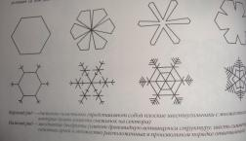
Технология вырезания снежинок.

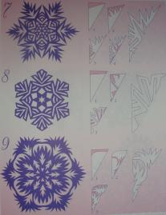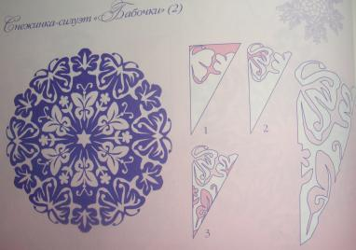

Галерея снежинок.

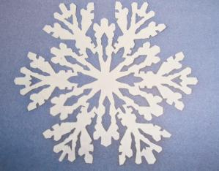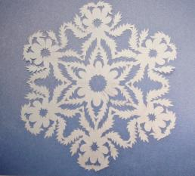

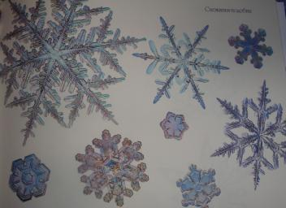

Художники-иллюстраторы, оформители детских книг.

1. Ганс Христиан Андерсен « Снежная Королева»
Художник Олег Васильев.
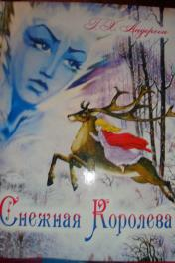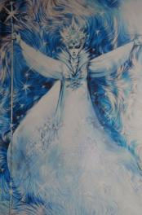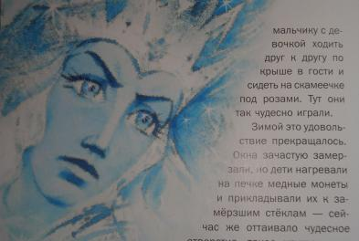
- Ханс Кристиан Андерсен сказка « Снежная королева»
Художник А. Власова
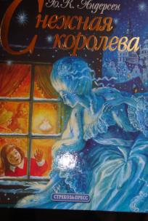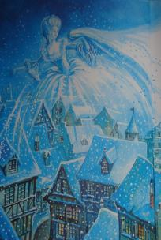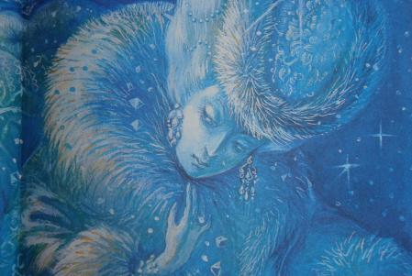

- Лидия Чарская « Царевна Льдинка»
Художник Владимир Аникин.
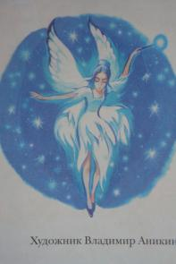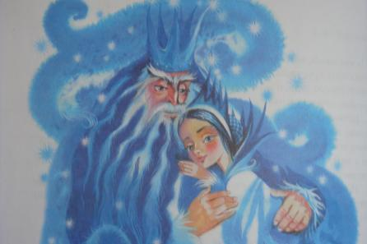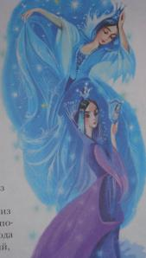

Использованная литература:

- М. В. Дубова «Организация проектной деятельности младших школьников».
Практическое пособие для учителей начальных классов.
- В. А. Корабельников «Краски природы». Москва « Просвещение».
- Журнал « Трамвай» № 1. 1990 год.
- Серова В. В., Серов В. Ю. « Вырезаем снежинки. Более 100 моделей». Школа творчества.

